C10/2026 Asociado Ajucam
C/ Hortaleza 52 1º B
28004 Madrid
Madrid

24/11/2026 - 11.00 h.

REAL ACADEMIA DE CIENCIAS EXACTAS, FÍSICAS Y NATURALES DE ESPAÑA

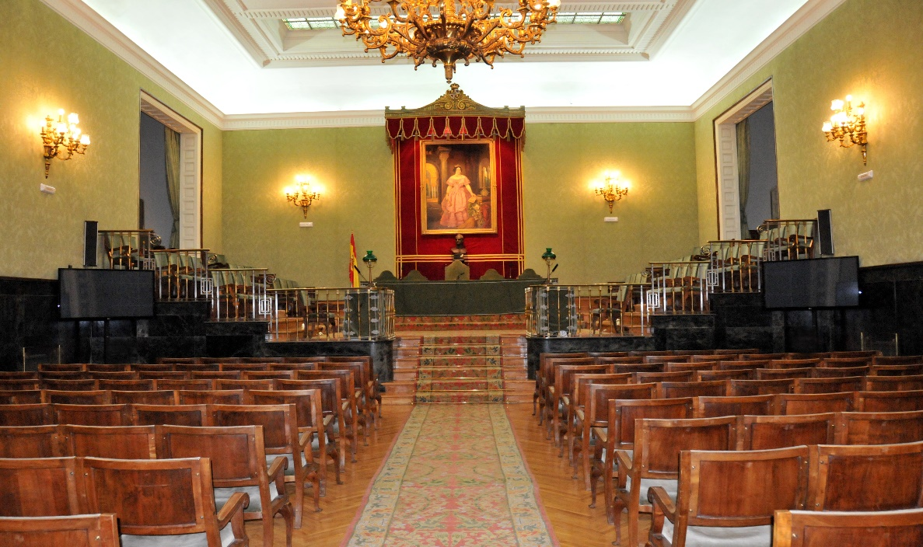
La Real Academia de Ciencias Exactas, Físicas y Naturales de España (RAC) es una institución pública destinada al fomento, estudio y difusión de las Ciencias Matemáticas, Físicas, Geológicas y Biológicas. Concede principalmente dos premios a la labor científica: la medalla Echegaray (la más importante) y la Ramón y Cajal, que premia a científicos menores de 50 años.
Fue fundada en febrero de 1847, teniendo como precedente la Academia de Matemáticas de Madrid creada en 1582 por científicos al servicio de Felipe II.
Por sus salas ha pasado lo más granado de la Ciencia tanto española como internacional, destacando la visita que realizo Albert Einstein el 4 de marzo de 1923, en la que el rey Alfonso XIII le entregó el título de Académico Extraordinario.
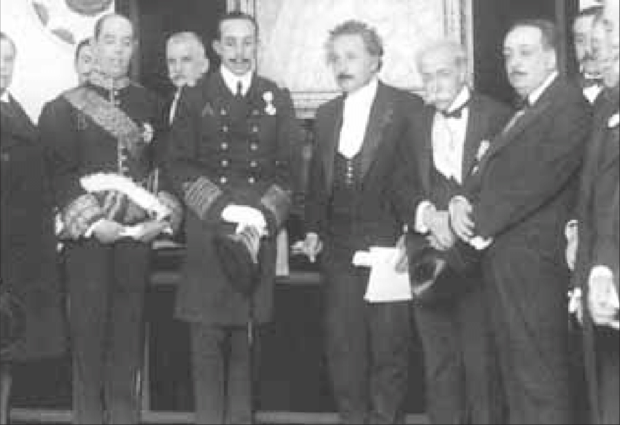

Dirección:

Calle Valverde número 22.

Plazas:

25 plazas. Caso de superarse el número se abrirá lista de espera y se tratará de gestionar un segundo grupo llegado el caso.
Fecha tope para inscripción:
20/11/2026 al día siguiente se cierra la inscripción a esta actividad en la web.

Entradas y Tarifas:
Visita guiada gratuita. La Academia tiene una hucha de colaboración voluntaria de 2.5 euros al final del recorrido.

Punto de encuentro:
Nos encontramos en la portada del edificio con 15 minutos de antelación al horario de visita.

Duración del evento:
Duración prevista de la visita: 90 minutos.
Nota:
Se abrirá un grupo de whatsapp para la actividad con los participantes en la misma. Para ello, te agradeceremos nos remitas un correo con el detalle de los acompañantes y, si quieres incorporarlos al grupo nos indiques nombre, apellidos y número de teléfono.

Información adicional y consultas:
Envía un correo o whatsapp a Pilar Ramajos 678305040

